E806/2NMDE

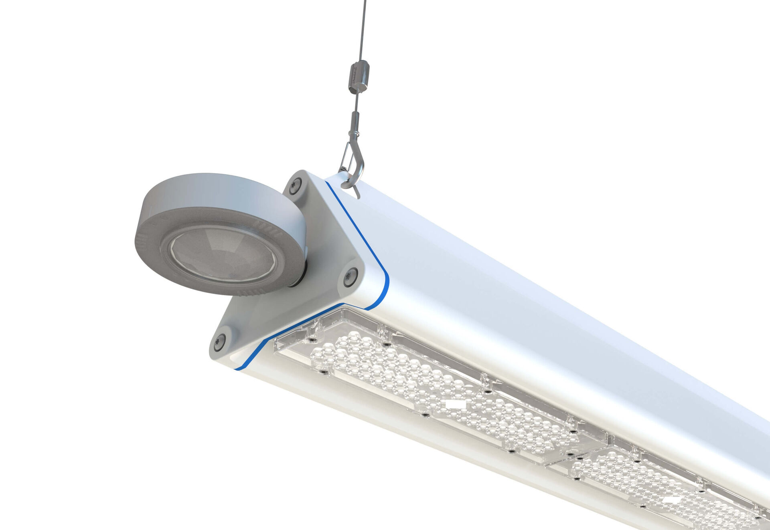
- Highbay com design triangular e sensor de ocupação e luz natural. Com proteção contra sobretensões (LN/PE) 2kV/4kV.
- multilens optics, policarbonato (PC), intensiva distribuição luminosa.
- Com reforçada EasyAir sensor ocupação e sensor de luz natural. Luminária master para combinação master/slave para até 20 driver DALI. Opcionalmente disponível com conector IP65 RST20i Wieland ou com dois prensa-cabos M20 na mesma extremidade para conexão em cadeia., Forma triangular lisa sem obstruções ou grelhas de arrefecimento, minimiza a acumulação de pó e permite uma limpeza fácil. Adequado para utilização em empresas de processamento de alimentos, com declaração de conformidade HACCP.
- Dimensões: 805 mm x 180 mm x 165 mm.
- Fluxo luminoso: 12000 lm, Fluxo luminoso específico: 162 lm/W.
- Potência: 74.0 W
- Frequência: 50-60Hz AC/DC.
- Tensão: 220-240V.
- Classe de isolamento: classe I.
- LED com manutenção de luz superior; após 50.000 horas de funcionamento a luminária retém 91% do seu fluxo inicial (Tq = 25°C).
- Temperatura de cor: 4000 K, Restituição de cor ra: 80.
- Standard deviation colour matching: 3 SDCM.
- Segurança fotobiológica IEC/TR 62778: RG1.
- Alumínio lacado base, RAL9003 - branco.
- Grau de protecção IP: IP65.
- Teste ao fio encandescente: 650°C.
- 5 anos de garantia sobre luminária e driver.
- Certificações: CE, ENEC.
- Luminária com ligações livres de halogéneo.
- A luminária foi desenvolvida e produzida de acordo com a norma EN 60598-1 numa empresa certificada pela ISO 9001 e pela ISO 14001.

